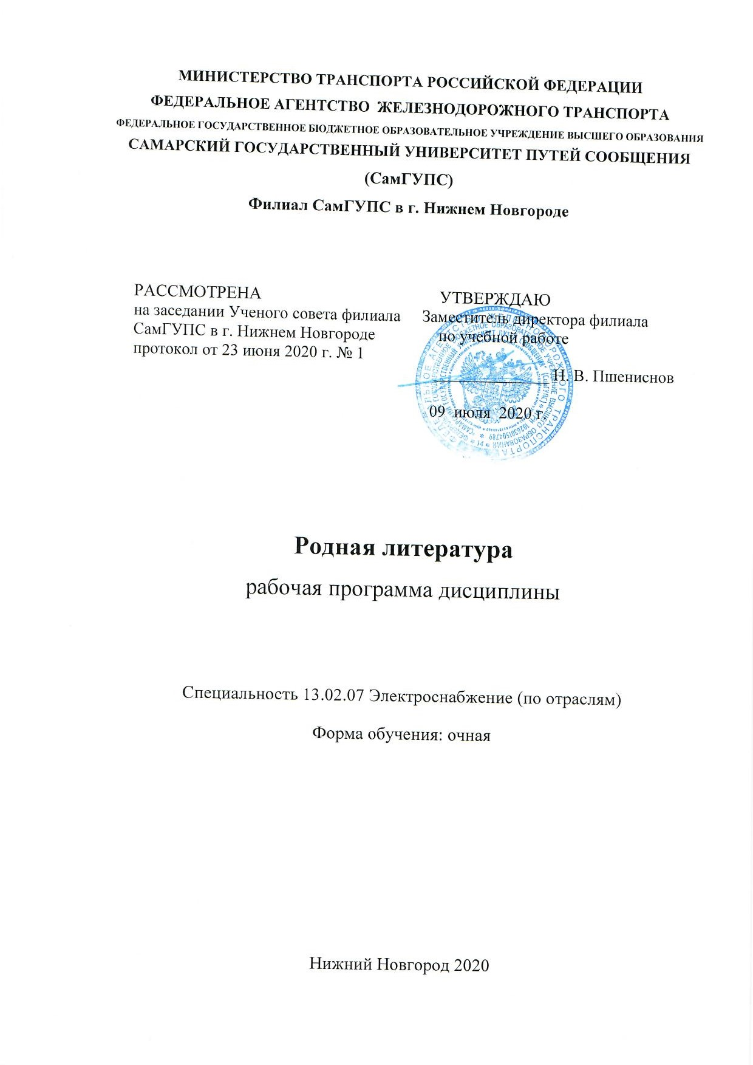



**ПАСПОРТ РАБОЧЕЙ ПРОГРАММЫ УЧЕБНОЙ ДИСЦИПЛИНЫ**

**«Родная литература»**

**1.1. Место дисциплины в структуре основной профессиональной образовательной программы:**

Учебная дисциплина «Родная литература» относится к дисциплинам по выбору из обязательных предметных областей общеобразовательной подготовки.

**1.2. Цели освоения учебной дисциплины.**

*Освоение дисциплины «Родная литература» направлено на достижение следующих целей:*

- включение в культурно-языковое поле своего народа; приобщение к литературному наследию своего народа;

-формирование причастности к свершениям и традициям своего народа, осознание исторической преемственности поколений, своей ответственности за сохранение культуры народа;

- формирование общего представления об историко-литературном процессе; обогащение активного и потенциального словарного запаса, развитие у обучающихся культуры владения родным языком во всей полноте его функциональных возможностей в соответствии с нормами устной и письменной речи, правилами речевого этикета;

- получение знаний о родном языке как системе и как развивающемся явлении, о его уровнях и единицах, о закономерностях его функционирования, освоение базовых понятий лингвистики, формирование аналитических умений отношении языковых единиц и текстов разных функционально-смысловых типов и жанров;

- воспитание ценностного отношения к родной литературе как хранителю культуры;

- поиск, систематизация и использование необходимой информации, в том числе в сети Интернет.

**1.3.Требования к результатам освоения учебной дисциплины.**

*Содержание дисциплины «Родная литература» обеспечивает достижение следующих результатов:*

**личностных:**

- воспитание российской гражданской идентичности: патриотизма, любви и уважения к Отечеству, чувства гордости за свою Родину, родной край, прошлое и настоящее многонационального народа России;

- осознание своей этнической принадлежности, знание истории, языка, культуры своего народа, своего края;

- формирование целостного мировоззрения, соответствующего современному уровню развития науки и общественной практики, учитывающего социальное, культурное, языковое, духовное многообразие современного мира;

-формирование коммуникативной компетентности в общении и сотрудничестве со сверстниками, старшими и младшими в процессе образовательной, учебно-исследовательской, творческой и других видов деятельности;

- развитие эстетического сознания через освоение художественного наследия писателей родного края, творческой деятельности эстетического характера

**Метапредметных**:

-умение самостоятельно определять цели своего обучения, ставить и формулировать для себя новые задачи в учёбе и познавательной деятельности, развивать мотивы и интересы своей познавательной деятельности;

-владение основами самоконтроля, самооценки, принятия решений и осуществления осознанного выбора в учебной и познавательной деятельности;

- умение определять понятия, создавать обобщения, устанавливать аналогии, классифицировать, самостоятельно выбирать основания и критерии для классификации, устанавливать причинно-следственные связи, строить логическое рассуждение, умозаключение (индуктивное, дедуктивное и по аналогии) и делать выводы;

-овладение навыками смыслового чтения;

- умение осознанно использовать речевые средства в соответствии с задачей коммуникации, для выражения своих чувств, мыслей и потребностей; планирования и регуляции своей деятельности; владение устной и письменной речью; монологической контекстной речью;

-формирование и развитие компетентности в области использования информационно-коммуникационных технологий.

**предметных:**

- овладение навыками и приёмами филологического анализа текста художественной литературы.

- формирование коммуникативной грамотности;

- формирование практических умений и навыков по самостоятельному созданию собственных текстов различных стилей и жанров.

**1.4. Рекомендуемое количество часов на освоение рабочей программы учебной дисциплины:**

максимальной учебной нагрузки обучающегося – 58 часов, в том числе: обязательной аудиторной учебной нагрузки обучающегося —56 часов.

**2. СТРУКТУРА И СОДЕРЖАНИЕ УЧЕБНОЙ ДИСЦИПЛИНЫ**

**2.1. Объем учебной дисциплины и виды учебной работы**

|  |  |
| --- | --- |
| **Вид учебной работы** | **Объем**  **часов** |
| **Максимальная учебная нагрузка (всего)** | **58** |
| Обязательная аудиторная учебная нагрузка (всего) | 56 |
| В том числе:  Практические занятия | - |
| Лекции | 56 |
| Промежуточная аттестация в форме контрольного опроса (1 семестр), дифференцированного зачёта (2 семестр) | 2 |

**2.2. Тематический план и содержание учебной дисциплины «Родная литература»**

|  |  |  |  |  |  |  |
| --- | --- | --- | --- | --- | --- | --- |
| **Наименование разделов и тем** | | | **Содержание учебного материала, самостоятельная работа обучающихся.** | **Объем часов** | **Уровень освоения** | |
| **1** | | | **2** | **3** | **4** | |
|  | | **1 семестр** | | **34** |  | |
| **Введение** | | | **Содержание учебного материала**  Специфика и задачи предмета. | 2 | 1 | |
| |  | | --- | | **1. Древнерусская литература.** | | | | **Содержание учебного материала**  1. Общая характеристика культуры Руси XI-XII веков. Художественныепринципы древнерусской литературы.  2. «Повесть временных лет» и «Слово о полку Игореве».  3. «Житие Макария Желтоводского» «Житие Евфимия»  4. Проповеди Серафима Саровского | 10 | 2 | |
| |  | | --- | | **2. Литература русского**  **Просвещения XVIII века.** | | | | **Содержание учебного материала.**  1.Эпоха «Русского Просвещения» и его национальные черты. Классицизм и сентиментализм.  2.Н.М.Карамзин и А.Н. Радищев как основоположники сентиментализма в русской литературе.  3.Д.И.Фонвизин и русский театр. Черты классической комедии.  4. И.П. Кулибин – поэт-изобретатель. Ода о Екатерине II.  5. Н.М. Карамзин – писатель-историк в Н. Новгороде.  6. Поэзия А.С. Пушкина о Нижнем Новгороде | 10 | 2 | |
| |  | | --- | | **3.Литература XIX века.** | | | | **Содержание учебного материала**  1.Развитие лирических жанров в первой половине 19 века (Элегия и баллада в поэзии В.А. Жуковского).  2. Зарождение романтизма в русской литературе. Романтические произведения А.С. Пушкина, М.Ю. Лермонтова, Н.В. Гоголя.  3. Реализм в литературе 19 века. Формирование и развитие направления в творчестве Н.В. Гоголя, М.Ю. Лермонтова. Реализм во второй половине 19 века.  4. Н.В. Гоголь. Сквозные мотивы русской прозы в творчестве писателя.  5. Понятие «галерея образов «лишних людей». Романы И.С. Тургенева «Рудин», «Дворянское гнездо», «Накануне».  6. Отечественная война 1812 года в художественной литературе.  7. Поэзия и проза Нижегородского края в ХIХ в.  8. Хронология творческого наследия В.И. Даля. Нижегородский период его жизни и  творчества.  9. Н.А. Добролюбов и нижегородская интеллигенция. Очерк жизни и творчества.  10. П.И. Мельников-Печерский - писатель, публицист. Романы «В лесах», «На горах»  11. Нижегородское десятилетие в жизни и творчестве В.Г. Короленко. Сборник «Павловские очерки». | 12 | 2 | |
|  | **2 семестр** | | | **24** | |  |
| **4. Литература 1 половины XX века.** | | | **Содержание учебного материала**  1. Модернизм как направление в литературе 20 века. «Серебряный век» в русской литературе: творчество А. Блока, А. Белого и др.  2. Понятие утопии и антиутопии: развитие жанров в русской литературе. Творчество Е. Замятина.  3. Творчество Б.А. Садовского, И.С. Рукавишникова.  4. Очерк жизни и творчества Б.Е. Пильника. Рассказ «Нижегородский откос»  5. «Нижегородский альманах» 1916 года.  6. Нижегородская организация Союза писателей России.  7. А.П. Гайдар в Арзамасе.  8. Очерк жизни и творчества Е.Н. Чирикова.  9. Стихи В. Маяковского о Нижнем Новгороде и Арзамасе.  10. Великая отечественная война в произведениях писателей-нижегородцев. | 12 | 2 | |
| **5. Литература 2 половины XX века** | | | **Содержание учебного материала**  1. Тема Родины в творчестве поэтов-«шестидесятников».  2. Особенности прозы 2 половины 20 века: городская (интеллектуальная), деревенская, лагерная, молодежная проза.  3. Особенности литературного процесса конца 20-начала 21 века. Постмодернизм в русской литературе.  4. Жизненный и творческий путь З. Прилепина.  5. Поэзия Е. Крюковой.  5. Современные поэты Нижнего Новгорода. Литературные объединения Нижегородского края. | 10 | 2 | |
|  | | | **Промежуточная аттестация:** | **2** |  | |
|  | | | **Итого:** | **58** |  | |

Для характеристики уровня освоения учебного материала используются следующие обозначения:

1.– **ознакомительный** (узнавание ранее изученных объектов, свойств);

2.– **репродуктивный** (выполнение деятельности по образцу, инструкции или под руководством)

3. – **продуктивный (**планирование и самостоятельное выполнение деятельности, решение проблемных задач)

**3. УСЛОВИЯ РЕАЛИЗАЦИИ РАБОЧЕЙ ПРОГРАММЫ УЧЕБНОЙ**

**ДИСЦИПЛИНЫ**

**3.1. Требования к минимальному материально-техническому обеспечению**

**Учебная аудитория** для проведения занятий всех видов, предусмотренных образовательной программой, групповых и индивидуальных консультаций, проведения текущего контроля и промежуточной аттестации - **Кабинет «Русского языка и культуры речи»**

**Оборудование:** столы ученические - 30 шт., стулья ученические – 30 шт., доска классная – 1 шт., стол преподавателя – 1 шт., стул преподавателя – 1 шт.

Технические средства обучения: проектор переносной, экран переносной

**3.2. Информационное обеспечение обучения**

**Перечень рекомендуемых учебных изданий, интернет-ресурсов,**

**дополнительной литературы**

|  |  |  |  |  |
| --- | --- | --- | --- | --- |
| **№**  **п/п** | **Авторы и составители** | **Заглавие** | **Издательство** | **Кол-во** |
| **Основная литература** | | | | |
|  | Соколов А. Г. | Русская литература конца XIX - начала XX века : учебник для среднего профессионального образования | М:Издательство Юрайт, 2019. — 501 с. режим доступа  https://urait.ru/bcode/426514 | [Электронный ресурс] |
|  | Фортунатов, Н. М. | Русская литература второй трети XIX века: учебник для среднего профессионального образования | Москва: Издательство Юрайт, 2019. — 246 с. Режим доступа: <https://biblio-online.ru/book/russkaya-literatura-vtoroy-treti-xix-veka-433732> | [Электронный ресурс] |
| **Дополнительная литература** | | | | |
| 1. | Соколов А. Г. | Русская литература конца XIX - начала XX века: учебник для среднего профессионального образования | Москва: Издательство Юрайт, 2019. — 501 с.- Режим доступа: <https://biblio-online.ru/book/russkaya-literatura-konca-xix-nachala-xx-veka-426514> | [Электронный ресурс] |
| 2 | Аношкина В.Н. | Русская литература второй трети XIX века в 2 ч. Часть 1 : учебник и практикум для СПО | Москва: Издательство Юрайт, 2018. — 235 с.  Режим доступа: www.biblio-online.ru/book/russkaya-literatura-vtoroy-treti-xix-veka-v-2-ch-chast-1-433960 | [Электронный ресурс] |
| 3 | Аношкина В.Н. | Русская литература второй трети XIX века в 2 ч. Часть 2: учебник и практикум для СПО | Москва: Издательство Юрайт, 2018. — 406 с.  Режим доступа: www.biblio-online.ru/book/russkaya-literatura-vtoroy-treti-xix-veka-v-2-ch-chast-2-434091 | [Электронный ресурс] |

**4. КОНТРОЛЬ И ОЦЕНКА РЕЗУЛЬТАТОВ ОСВОЕНИЯ УЧЕБНОЙ**

**ДИСЦИПЛИНЫ**

**Контроль и оценка** результатов освоения учебной дисциплины осуществляются преподавателем в процессе проведения занятий, а также выполнения обучающимися индивидуальных заданий.

|  |  |
| --- | --- |
| **Предметные результаты обучения** | **Формы и методы контроля и оценки результатов обучения** |
| **личностные:**  **Л1** воспитание российской гражданской идентичности: патриотизма, любви и уважения к Отечеству, чувства гордости за свою Родину, родной край, прошлое и настоящее многонационального народа России;  **Л2** осознание своей этнической принадлежности, знание истории, языка, культуры своего народа, своего края;  **Л3** формирование целостного мировоззрения, соответствующего современному уровню развития науки и общественной практики, учитывающего социальное, культурное, языковое, духовное многообразие современного мира;  **Л4** формирование коммуникативной компетентности в общении и сотрудничестве со сверстниками, старшими и младшими в процессе образовательной, учебно-исследовательской, творческой и других видов деятельности;  **Л5** развитие эстетического сознания через освоение художественного наследия писателей родного края, творческой деятельности эстетического характера | - разные виды чтения в зависимости от коммуникативной задачи и характера текста: просмотровое, ознакомительное, изучающее, ознакомительно-изучающее,  - участие в дискуссии;  - устные сообщения обучающегося;  – ответ на вопрос, рассуждение на дискуссионную тему;  - работа с различными информационными источниками: учебно-научными текстами, справочной литературой, средствами массовой информации (в том числе представленных в электронном виде). |
| **метапредметные:**  **У1** умение самостоятельно определять цели своего обучения, ставить и формулировать для себя новые задачи в учёбе и познавательной деятельности, развивать мотивы и интересы своей познавательной деятельности;  **У2** владение основами самоконтроля, самооценки, принятия решений и осуществления осознанного выбора в учебной и познавательной деятельности;  **У3** умение определять понятия, создавать обобщения, устанавливать аналогии, классифицировать, самостоятельно выбирать основания и критерии для классификации, устанавливать причинно-следственные связи, строить логическое рассуждение, умозаключение (индуктивное, дедуктивное и по аналогии) и делать выводы;  **У4** овладение навыками смыслового чтения;  **У5** умение осознанно использовать речевые средства в соответствии с задачей коммуникации, для выражения своих чувств, мыслей и потребностей; планирования и регуляции своей деятельности; владение устной и письменной речью; монологической контекстной речью;  **У6** формирование и развитие компетентности в области использования информационно-коммуникационных технологий. | - разные виды чтения в зависимости от коммуникативной задачи и характера текста: просмотровое, ознакомительное, изучающее, ознакомительно-изучающее,  - участие в дискуссии;  - устные сообщения обучающегося;  – ответ на вопрос, рассуждение на дискуссионную тему;  - работа с различными информационными источниками: учебно научными текстами, справочной литературой, средствами массовой информации (в том числе представленных в электронном виде). |
| **предметные:**  **- З1** овладение навыками и приёмами филологического анализа текста художественной литературы.  **- З2** формирование коммуникативной грамотности;  **- З3** формирование практических умений и навыков по самостоятельному созданию собственных текстов различных стилей и жанров. | - разные виды чтения в зависимости от коммуникативной задачи и характера текста: просмотровое, ознакомительное, изучающее, ознакомительно-изучающее,  - участие в дискуссии;  - устные сообщения обучающегося;  – ответ на вопрос, рассуждение на дискуссионную тему;  - работа с различными информационными источниками: учебно-научными текстами, справочной литературой, средствами массовой информации (в том числе представленных в электронном виде). |